ANEXO 3
PLANOS
LAGO AGRIO, ÁREA URBANA
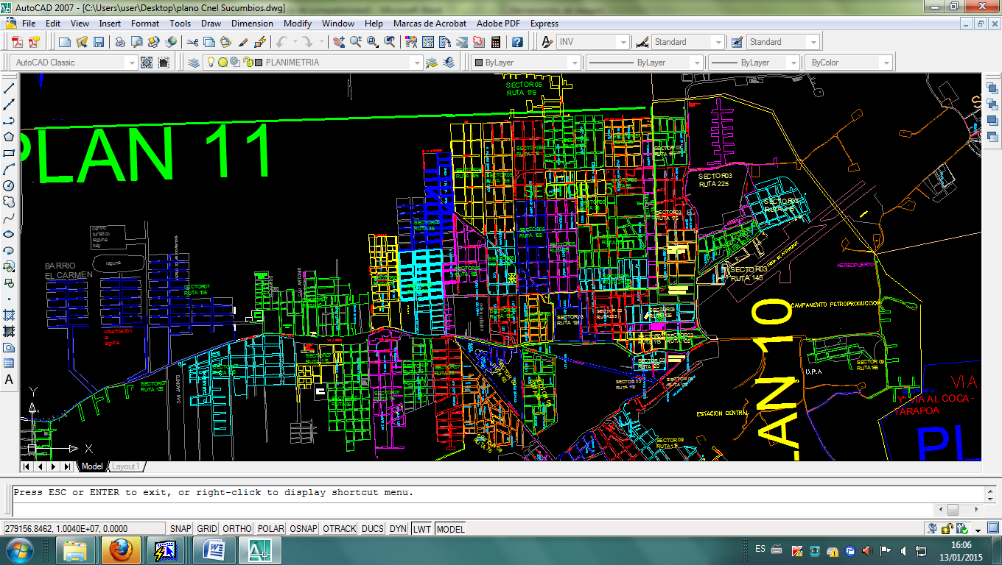
CASCALES, ÁREA URBANA

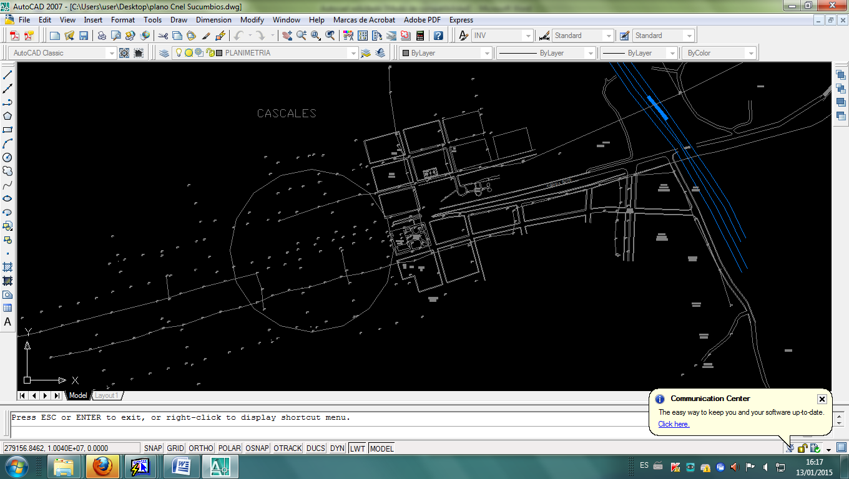

REVENTADOR, ÁREA URBANA
